ОПРОСНЫЙ ЛИСТ ДЛЯ ЗАКАЗА МАГНИТОПРОВОДА ТИПА «UNICORE»
Заказчик___________________________________________________
Контактный телефон_________________________________________
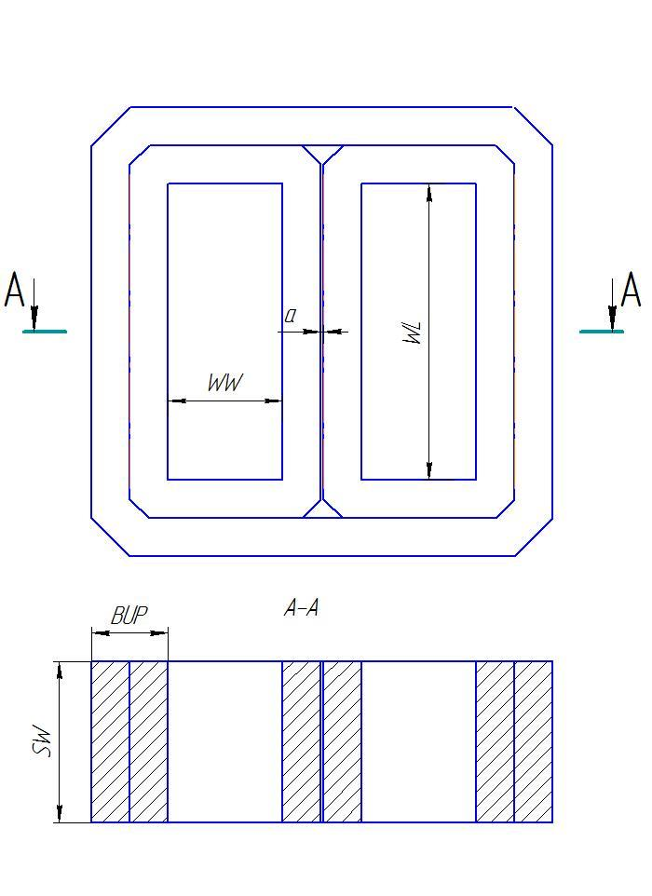
Тип магнитопровода (нужное подчеркнуть)
- С косым срезом 2) разрезной
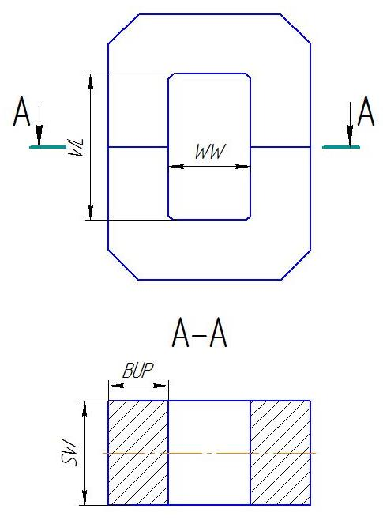

Размеры магнитопровода, необходимые для изготовления (заполняется заказчиком)
Тип магнитопровода -
BUP –
SW –
WW –
WL –
a (величина зазора от 3мм) -

